НОВИНКА ПРОДУКЦИИ С 10 января 2018 года

ГЕРМАНИЯ
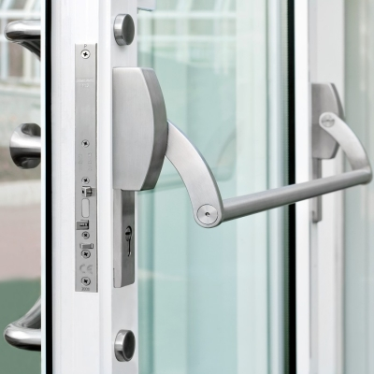

DOORLOCK PD800FR-BAR – «АНТИПАНИКА» врезного типа .
Предназначена для установки на Металлические и Профильные двери.
Исполнение – Нержавеющая сталь.
Дверь, оборудованная механизмом системы «АНТИПАНИКА» с перекладиной,
может быть в любой момент открыта изнутри, как в случае нажатия рукой на перекладину,
так и в случае, если человек упирается в дверь всем телом.
Технические характеристики
• Данные механизмы выдерживают не менее 200 000 циклов открываний/ закрываний.
• Усилие, требуемое для отпирания ненагруженной двери: ≤80 N.
• Усилие, требуемое для отпирания двери, находящейся под нагрузкой 1000 N: ≤220 N.
• Балки механизмов не вплотную соприкасаются с дверным полотном при работе,
что обеспечивает комфорт при открывании двери и защищает пальцы от повреждений.
• Испытание в солевой ванне. Уровень 4.
• Максимальная масса двери: 200 кг.
• Максимальная высота двери: 2520 мм.
• Максимальная ширина двери: 1320 мм.
• Сертификация: EN 1125:2008, ГОСТ 52750-2007 (пп. 5.1. и 5.2.).

